潮州《智能坐便器》团体标准LOGO标志
使用管理办法

一、目的
为规范和管理潮州《智能坐便器》团体标准LOGO标志(以下简称“LOGO标志”)的使用，制定本管理办法。
二、范围
适用于使用T/CBCSIA 1-2022《智能坐便器》团体标准的单位。
三、职责
1、潮州市建筑卫生陶瓷行业协会（下称“协会”）：负责对LOGO标志使用的日常监督管理和产品质量检验，对违反本办法且劝告无效的，提交相关行政部门进行处理；
2、LOGO标志使用人（下称“使用人”）：应当遵循诚实信用原则，积极配合协会的监督管理。
四、工作内容
1、LOGO标志样式
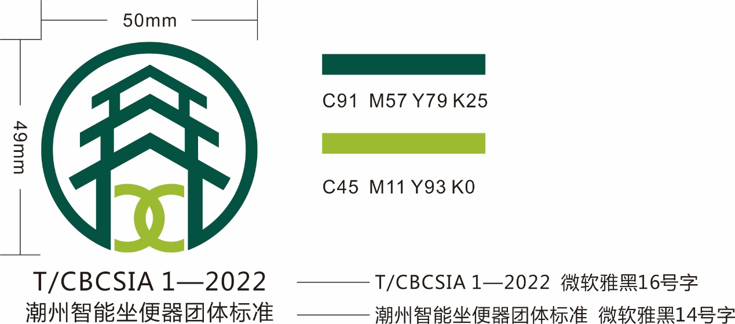

2、LOGO标志所有权
LOGO标志作为商标已在国家商标局注册备案，协会是该商标的唯一注册单位。
3、使用要求
凡要求在产品包装上使用LOGO标志的，需与协会签订《智能坐便器 团体标准LOGO标志使用承诺书》，其产品必须执行T/CBCSIA 1-2021《智能坐便器》团体标准，产品质量必须符合该标准的要求。
4、产品检测
凡是签订《智能坐便器 团体标准LOGO标志使用承诺书》并在产品包装上使用LOGO标志的使用人，产品须按《智能坐便器》团体标准要求提供有资质的第三方检测，检测合格方可在该产品加贴LOGO标志。该产品在一年内若出现监督抽查不合格的，使用人应自觉停止使用LOGO标志。产品质量经整改合格后，需重新申请方可使用LOGO标志。在产品不合格的情况下仍然使用LOGO标志的，协会有权责令使用人停止使用LOGO标志，直至诉诸于法律程序。
5、LOGO标志印刷要求
LOGO标志是我市“智能坐便器”的一个重要质量标志，要严格按照规定的图样、大小比例、字体以及颜色搭配等要求规范使用LOGO标志，不得随意改变图形颜色或使用任意字体。
6、LOGO标志的使用
加施在产品上的LOGO标志应符合本办法的要求，可按比例放大或者缩小，但图案、文字和颜色不得进行更改。
7、LOGO标志的其它使用
在产品包装物、说明书、广告宣传以及网络商品交易产品信息展示主页面中使用标识，可按比例放大或者缩小，标识中的文字应清晰可辨。
五、相关文件
1、《智能坐便器》团体标准LOGO标志使用承诺书
2、《智能坐便器》团体标准T/CBCSIA 1-2022
六、本办法自发布之日起实施。

潮州市建筑卫生陶瓷行业协会
2022年6月20日

潮州《智能坐便器》团体标准LOGO标志
使用承诺书
潮州《智能坐便器》团体标准LOGO标志是我市“智能坐便器”的一个重要质量标志，为共同维护《智能坐便器》团体标准LOGO标志品牌形象，确保产品质量，依据《中华人民共和国民法典》和《中华人民共和国商标法》等有关法律法规。承诺人特向“LOGO标志”持有人—潮州市建筑卫生陶瓷行业协会郑重承诺：
一、承诺人保证按《智能坐便器团体标准LOGO标志使用管理办法》的要求履行所有义务。
二、诚实提交有效的相关证照复印件：营业执照、法人身份证复印件、检测报告等（盖公章）。
三、 保证不擅自将《智能坐便器》团体标准LOGO标志转让他人在产品包装上使用，一旦违反规定，取消使用资格并承担法律责任。
四、主动配合潮州市建筑卫生陶瓷行业协会对LOGO标志使用的监督管理。
五、本承诺书一式三份：企业留存一份，潮州市建筑卫生陶瓷行业协会留存一份，律师所备案一份。
承诺人：______________________公司(签字或盖章)；
法定代表人：_________ ；
地址：___________________________ ；
联系电话：__________________；
附件：
1.承诺人营业执照复印件;
2.承诺人负责人身份证复印件；
3.产品检验检测报告复印件；
4.以上资料须加盖公章。
2022年 月 日

